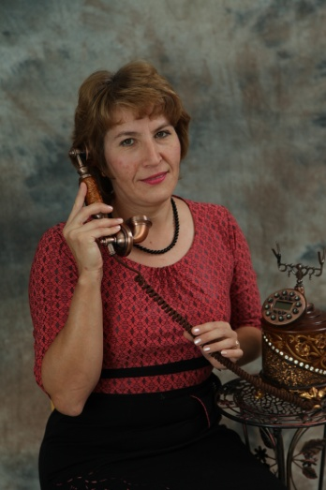
Рябчукова Наталья Алексеевна – педагог-психолог высшей квалификационной категории МБДОУ «ДС № 342 г. Челябинска», Педагогический стаж 31 год, из них 25 лет в МБДОУ «ДС № 342 г. Челябинска»
Со школы мечтала о профессии педагога. По окончании Педагогического училище № 2 г. Челябинска по специальности «дошкольное образование» присвоена квалификация – воспитатель в дошкольных учреждениях. Трудовая деятельность Натальи Алексеевны началась с 1992 года в должности воспитателя детского сада, а затем в 1997 году поступила на заочное отделение в Челябинский государственный педагогический университет и получила специальность Преподаватель педагогики и психологии, педагог-психолог. С 2004 года и по настоящее время Наталья Алексеевна работает в МБДОУ «ДС № 342 г. Челябинска» в должности «педагог-психолог».

«Моя профессиональная деятельность, мое становление как личности неразрывно связаны с работой в детском саду. Психологическое сопровождение детей раннего и дошкольного возраста считаю своим призванием».
Приоритетными направлениями работы Натальи Алексеевны являются психологическое сопровождение семьи, профилактика дезадаптации к школе, формирование коммуникативных навыков и развитие эмоционального интеллекта у детей.
Имея такой большой педагогический опыт, Наталья Алексеевна идёт в ногу со временем, повышает свою квалификацию на курсах:
- «Научная статья и технология ее написания»
- Блог как эффективный инструмент создания электронного портфолио специалиста
- «Работа с Google документами»
- «Информационно-коммуникационные технологии в деятельности специалиста (повышенный уровень)»
- Организация деятельности специалистов в сфере психолого-медико-педагогической помощи детям с ограниченными возможностями здоровья
- «Психолого-педагогическое сопровождение детей младенческого и раннего возраста»,
посещает семинары и вебинары по современным технологиям и методикам преподавания в ДОУ, выступает на методических объединениях. Является наставником для молодых педагогов нашего ДОУ и, конечно, для своих воспитанников.
Каждый день общения с малышами вдохновляет на творчество, заряжает позитивными эмоциями и нескончаемой энергией. Но вместе с тем и мотивирует на собственное развитие, рост профессионального мастерства. «Я постоянно учусь, ищу новые инструменты для работы с детьми и взрослыми. Наиболее интересными и важными для меня в этом году оказались курсы повышения квалификации «Арттерапия в работе с детьми и взрослыми».
Огромным багажом знаний, накопленным опытом Наталья Алексеевна с удовольствием делится с коллегами, к ней идут за советом, консультацией, помощью.
За период трудовой деятельности Наталья Алексеевна награждена:
- В 2013 году Почетной Грамотой Министерства Образования и науки Российской Федерации за значительные успехи в воспитании детей дошкольного возраста, совершенствование воспитательного процесса в свете современных достижений медицины, культуры и искусства, большой личный вклад в формирование нравственных основ детей.
- Грамотами и благодарностями МБДОУ «ДС № 342 г. Челябинска» за многолетний добросовестный труд, за высокие производственные показатели.

Моё профессиональное кредо
Лучший способ сделать ребенка хорошим – сделать его счастливым.
Оскар Уайльд
Я люблю свою работу и считаю, что очень важно уметь любить детей, уважать в каждом из них личность, создавать условия для их творчества и развития!!!

